МИНИСТЕРСТВО НАУКИ И ВЫСШЕГО ОБРАЗОВАНИЯ РОССИЙСКОЙ ФЕДЕРАЦИИ

ФЕДЕРАЛЬНОЕ ГОСУДАРСТВЕННОЕ БЮДЖЕТНОЕ ОБРАЗОВАТЕЛЬНОЕ

УЧРЕЖДЕНИЕ ВЫСШЕГО ОБРАЗОВАНИЯ

«РЯЗАНСКИЙ ГОСУДАРСТВЕННЫЙ РАДИОТЕХНИЧЕСКИЙ УНИВЕРСИТЕТ

ИМЕНИ В.Ф. УТКИНА»

Кафедра «Высшей математики»

|  |  |  |
| --- | --- | --- |
| «СОГЛАСОВАНО» |  | «УТВЕРЖДАЮ» |
| Декан факультета  __________/ Д.А. Перепелкин  «___» _______ 20____ г |  | Проректор РОПиМД _________________/А.В.Корячко  «___» __________ 20____ г |
| Заведующий кафедрой _______/ В.Н. Пржегорлинский  «___» _______ 20____ г |  |  |

**ОЦЕНОЧНЫЕ МАТЕРИАЛЫ ПО ДИСЦИПЛИНЕ**

**Б1.В.ДВ.01.01_ «****Основы теории живучести сложных систем»**

шифр название дисциплины

Специальность

10.05.03 Информационная безопасность автоматизированных систем

Специализация № 8 "Разработка автоматизированных систем в защищенном исполнении"

Уровень подготовки

специалитет

Квалификация выпускника – специалист по защите информации

Формы обучения – ___очная_________

очная / заочная

Рязань 2021 г

# Общие положения

Оценочные материалы – это совокупность учебно-методических материалов (контрольных заданий, описаний форм и процедур, оцениваемых ресурсов в дистанционных учебных курсах), предназначенных для оценки качества освоения обучающимися дисциплины «Основы теории живучести сложных систем» как части основной образовательной программы.

## Назначение

Цель – оценить соответствие знаний, умений и уровня приобретённых компетенций, обучающихся целям и требованиям основной образовательной программы в ходе проведения текущего контроля и промежуточной аттестации.

Основная задача – обеспечить оценку уровня сформированности общекультурных и профессиональных компетенций, приобретаемых обучающимся в соответствии с этими требованиями.

Контроль знаний, обучающихся проводится в форме текущего контроля и промежуточной аттестации.

Текущий контроль успеваемости проводится с целью определения степени усвоения учебного материала, своевременного выявления и устранения недостатков в подготовке обучающихся и принятия необходимых мер по совершенствованию методики преподавания учебной дисциплины (модуля), организации работы обучающихся в ходе учебных занятий и оказания им индивидуальной помощи.

К контролю текущей успеваемости относятся проверка знаний, умений и навыков обучающихся: на занятиях; по результатам выполнения контрольных работ; по результатам выполнения обучающимися типовых расчётов; по результатам проверки качества конспектов лекций и иных материалов. При оценивании (определении) результатов освоения дисциплины применяется традиционная шкала оценивания («отлично», «хорошо», «удовлетворительно», «неудовлетворительно», «зачет», незачет»).

Текущая аттестация студентов проводится на основании результатов выполнения ими типовых расчётов (ТР) и контрольных работ (КР).

По итогам изучения разделов дисциплины «», обучающиеся в конце каждого учебного семестра, проходят промежуточную аттестации. Форма проведения аттестации – экзамен в устной, письменной формах или тест: электронный билет, формируемый случайным способом. Экзаменационные билеты и перечни вопросов, задач, примеров, выносимых на промежуточную аттестацию, составляются с учётом содержания тем учебной дисциплины и подписываются заведующим кафедрой.

В экзаменационный билет или вариант теста включаются два теоретических вопроса и до четырёх практических задач по темам дисциплины (Протокол заседания кафедры Высшей математики №10 от 26 апреля 2017г.).

## *Паспорт оценочных материалов по дисциплине*

|  |  |  |  |
| --- | --- | --- | --- |
| № | Контролируемые модули (темы) дисциплины (результаты по разделам) | Код контролируемой компетенции (или её части) | Вид, метод, форма оценочного мероприятия |
| 1. | Основные понятия и методы теории вероятностей и математической статистики | ПК–1.1, ПК-1.3 | Опрос, тест, зачет |
| 2. | Надежность элемента | ПК–1.1, ПК-1.3 | Опрос, контрольная работа, тест, экзамен |
| 3. | Надежность система | ПК–1.1, ПК-1.3 | Опрос, тест, типовой расчет, зачет |
| 4. | Испытания на надёжность. Оценивание параметров моделей надежности | ПК–1.1, ПК-1.3 | Опрос, тест, типовой расчет, зачет |
| 5. | Надежность программного обеспечения | ПК–1.1, ПК-1.3 | Опрос, тест, типовой расчет, зачет |

## Критерии оценивания компетенций (результатов)

1) Уровень усвоения материала, предусмотренного программой.

2) Умение анализировать материал, устанавливать причинно-следственные связи.

3) Качество ответа на вопросы: полнота, аргументированность, убежденность, логичность.

4) Содержательная сторона и качество материалов, приведенных в отчетах студента по типовым расчетам, практическим занятиям.

5) Использование дополнительной литературы при подготовке ответов.

Уровень освоения сформированности знаний, умений и навыков по дисциплине оценивается в форме бальной отметки. Критерии оценивания промежуточной аттестации представлены в таблице.

|  |  |  |
| --- | --- | --- |
| **Четырёхбальная шкала оценивания** | **Двухбалльная шкала оценивания** | **Критерии оценивания** |
| **«отлично»** | **«зачтено»** | **студент должен**: продемонстрировать глубокое и прочное усвоение знаний материала; исчерпывающе, последовательно, грамотно и логически стройно изложить теоретический материал; правильно формулировать определения; уметь сделать выводы по излагаемому материалу; безупречно ответить не только на вопросы билета, но и на дополнительные вопросы в рамках рабочей программы дисциплины; продемонстрировать умение правильно выполнять практические задания, предусмотренные программой; |
| **«хорошо»** | **«зачтено»** | **студент должен:** продемонстрировать достаточно полное знание материала; продемонстрировать знание основных теоретических понятий; достаточно последовательно, грамотно и логически стройно излагать материал; уметь сделать достаточно обоснованные выводы по излагаемому материалу; ответить на все вопросы билета; продемонстрировать умение правильно выполнять практические задания, предусмотренные программой, при этом возможно допустить непринципиальные ошибки. |
| **«удовлетворительно»** | **«зачтено»** | **студент должен:** продемонстрировать общее знание изучаемого материала; знать основную рекомендуемую программой дисциплины учебную литературу; уметь строить ответ в соответствии со структурой излагаемого вопроса; показать общее владение понятийным аппаратом дисциплины; уметь устранить допущенные погрешности в ответе на теоретические вопросы и/или при выполнении практических заданий под руководством преподавателя, либо (при неправильном выполнении практического задания) по указанию преподавателя выполнить другие практические задания того же раздела дисциплины. |
| **«неудовлетворительно»** | **«незачтено»** | **ставится в случае:** незнания значительной части программного материала; не владения понятийным аппаратом дисциплины; существенных ошибок при изложении учебного материала; неумения строить ответ в соответствии со структурой излагаемого вопроса; неумения делать выводы по излагаемому материалу. Оценка «неудовлетворительно» («незачтено») выставляется также, если студент после начала экзамена отказался его сдавать или нарушил правила сдачи экзамена (списывал, подсказывал, обманом пытался получить более высокую оценку и т.д.). |

## Фонд оценочных средств дисциплины включает

– задачи практических занятий;

– варианты контрольных работ;

– варианты типовых расчётов;

– оценочные средства промежуточной аттестации;

– варианты тестовых заданий в дистанционных учебных курсах;

– задачи для проверки остаточных знаний.

### Задачи для практических занятий

В ходе практических занятий происходит решение задач, представленных в сборниках задач для практических занятий и самостоятельной работы, которые доступны для скачивания в электронном виде.

1. Смоляров, Н.А. Примеры и задачи по основам теории надёжности: метод. указ. к практ. занятиям / Н. А. Смоляров; РГРТУ. - Рязань, 2015. - 24с. - Библиогр.: с. 24 (4 назв.).
2. Горелик А.В. Практикум по основам теории надежности [Электронный ресурс]: учебное пособие / А.В. Горелик, О.П. Ермакова. — Электрон. текстовые данные. — М.: Учебно-методический центр по образованию на железнодорожном транспорте, 2013. — 133 c. — 978-5-89035-647-5. — Режим доступа: <http://www.iprbookshop.ru/26826.html>.

### Варианты контрольных работ

Текущая проверка знаний, умений и навыков предусматривает в течение семестра периодические опросы и выполнение контрольных работ на практических занятиях. Типовые контрольные работы реализуется в виде типовых вариантов контрольных работ по отдельным темам, которые выполняются студентами в аудиториях. Контрольные опросы производятся на основании соответствующих типовых вопросов промежуточной аттестации. Пример задачи варианта контрольной работы приведен ниже.

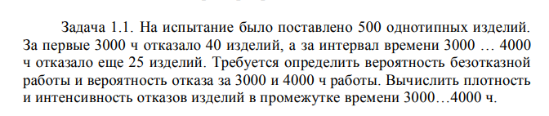

### Варианты типовых расчётов.

В процессе изучения каждой темы студенты обязаны самостоятельно выполнить типовые расчёты по отдельным темам.

Типовые расчёты реализуется в виде типовых вариантов расчётных заданий по отдельным темам, которые выполняются студентами самостоятельно во внеаудиторное время. Контрольные опросы при защите типового расчёта производятся на основании соответствующих типовых вопросов промежуточной аттестации. Пример задач варианта типового расчёта приведён ниже.

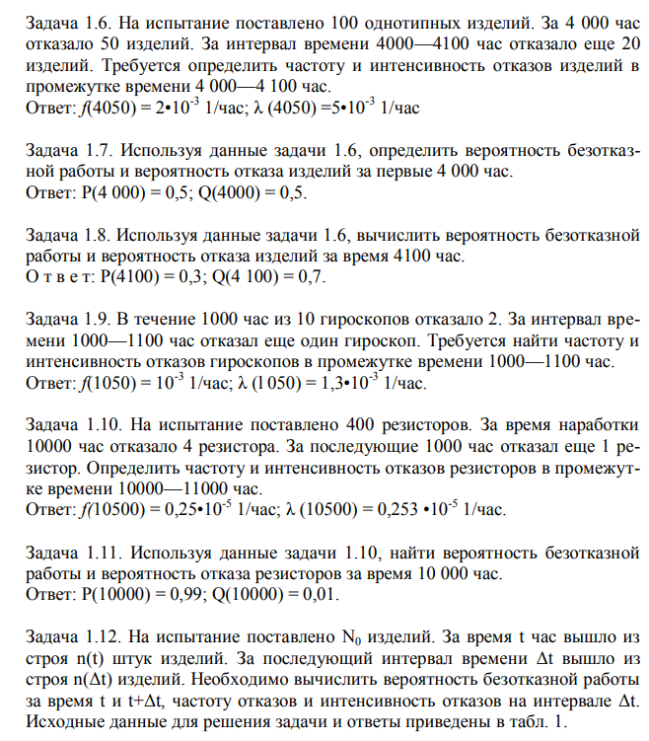

### Оценочные средства промежуточной аттестации

Фонд оценочных средств промежуточной аттестации, проводимой в форме экзамена, зачета или теста, включает

1. типовые теоретические вопросы;
2. дополнительные вопросы;
3. типовые практические задачи.

Оценочные средства приведены ниже для каждого из семестров обучения. Разрешается и иная формулировка вопроса или примера, без изменения его смысла или содержания, например, дробление, изменение условий или иное. На промежуточной аттестации разрешается использовать таблицы интегралов, распределений и калькуляторы.

### Примеры типовых теоретических вопросов (уровень усвоения хорошо и отлично)

1. Модель надежности. Функция надежности. Параметры модели надежности. Экспоненциальная модель надежности характерное свойство модели надежности.
2. Восстанавливаемость элемента. Модель восстановления.
3. Поток восстановления. Асимптотическое поведение потока восстановления. Асимптотическое поведение числа отказов.
4. Надежность элемента на заданном интервале времени. Вероятность конечного числа отказов на интервале.
5. Процесс восстановления с конечным временем восстановления. Поток восстановления экспоненциальной модели надежности.
6. Суммарная наработка. Переменный режим работы.
7. Надежность системы с независимыми элементами. Надежность системы с зависимыми элементами. Надежность восстанавливаемой системы.
8. Надежность системы с конечным временем восстановления.
9. Планы испытаний. Эмпирическая функция распределения и гистограмма результатов испытаний.
10. Методы построения оценок: моменты, квантили, максимальное правдоподобие.
11. Оценка параметра экспоненциальной модели надежности для различных планов
12. Функция надёжности элемента.
13. Среднее значение и дисперсия длительности безотказной работы
14. Интенсивность (опасность) отказа
15. Экспоненциальная модель надёжности
16. Интенсивность восстановления элемента
17. Функция восстановления экспоненциальной модели надёжности
18. Асимптотическое поведение процесса восстановления
19. Задача планирования наименьшего числа запасных элементов
20. Процесс восстановления для экспоненциальной модели
21. Надёжность системы с независимыми последовательно соединёнными элементами, работающей до первого отказа
22. Надёжность системы с независимыми параллельно соединёнными элементами, работающей до первого отказа
23. Планы испытаний. Эмпирическая функция распределения и гистограмма результатов испытаний.
24. Методы построения оценок: моменты, квантили, максимальное правдоподобие.
25. Оценка параметра экспоненциальной модели надежности для различных планов

### Примеры типовых задач (уровень усвоения удовлетворительно)

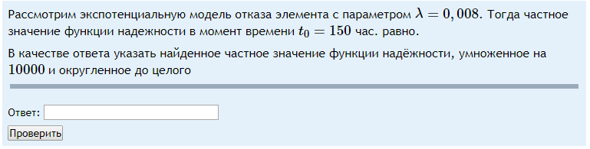

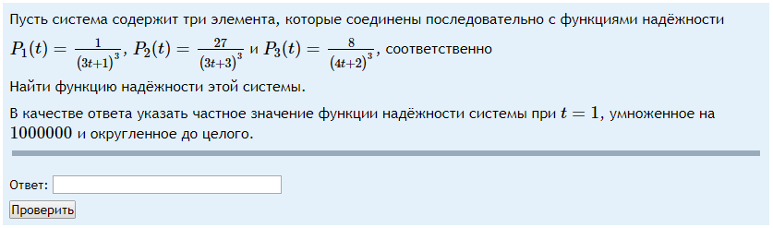

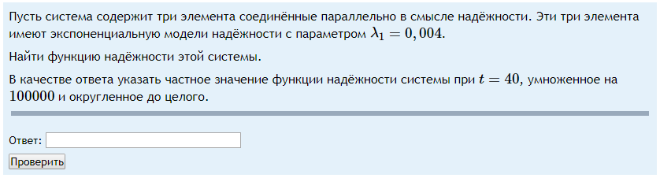

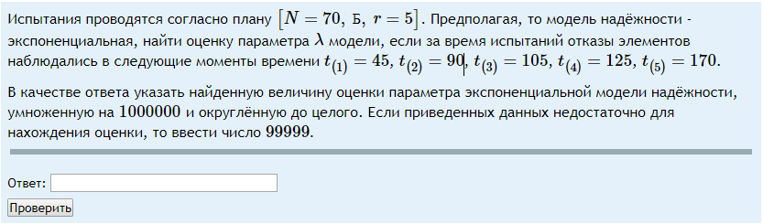

### Варианты тестовых заданий в дистанционных учебных курсах

Текущий контроль знаний студентов в может проводится в виде компьютерного тестирования по различным модулям (темам) программы. Компьютерные тесты представлены в дистанционных учебных курсах на базе системы управления обучением Moodle: <http://cdo.rsreu.ru/>. Доступ к курсам предоставляется по паролю из внутренней информационной системы организации и из глобальной сети Интернет.

1. Дистанционный учебный курс «Основы теории надежности» [Электронный ресурс]: Система дистанционного обучения РГРТУ: – Режим доступа: <http://cdo.rsreu.ru/course/view.php?id=1583>. Получено положительное экспертное заключение № 42 от 18.01.13, свидетельство о регистрации ОФЭРНиО № 20197 от 10.06.2016.

При создании тематических тестов по теории вероятностей и математической статистике использовались следующие типы вопросов:

1. множественный выбор – необходимо выбрать один или несколько верный ответов среди предложенных,
2. числовой ответ – необходимо впечатать числовой ответ с клавиатуры,
3. на соответствие – ответ на каждый из вопросов нужно выбрать из предложенного списка,
4. краткий ответ – необходимо впечатать одно или несколько «слов» (это могут быть как собственно слова, так и наборы определенных символов),
5. вычисляемый – необходимо ввести числовой ответ с клавиатуры.

### Примеры тестовых заданий представлены ниже.

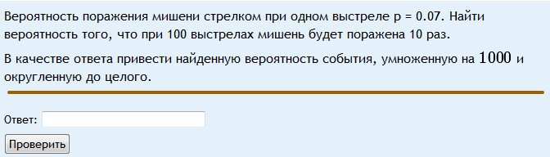

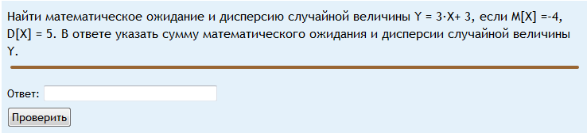

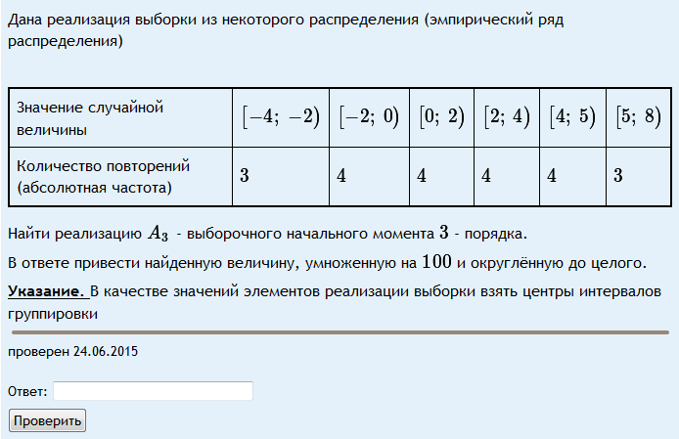

Внутри каждой учебной темы сформирован обширный банк разнообразных вопросов, которые разбиты на категории. Каждая категория содержит однотипные задачи, объединенные одним учебным вопросом, например, вычисление числовых характеристика случайных величин, оценивание параметра экспоненциальной модели надежности и т.д. Тест формируется на основе выбора случайного вопроса из каждой указанной категории.

### Задачи для проверки остаточных знаний

При проверке остаточных знаний студентам разрешается использовать конспекты лекций, справочную литературу и калькуляторы. Примеры типовых задач для проверки остаточных знаний

1. Найти математическое ожидание и дисперсию случайной величины, заданной законом распределения

|  |  |  |  |
| --- | --- | --- | --- |
| Х | 2 | 4 | 8 |
| Р | 0,1 | 0,5 | 0,4 |

1. Найти математическое ожидание и дисперсию случайной величины X с плотностью распределения
2. Случайная величина X имеет нормальное распределение . Найти вероятность того, что .
3. Найти выборочное среднее и выборочную дисперсию, построить полигон частот выборки, представленной в виде статистического ряда:

|  |  |  |  |  |
| --- | --- | --- | --- | --- |
|  | 1 | 4 | 5 | 7 |
|  | 20 | 10 | 14 | 6 |

1. Составить вариационный ряд для следующих значений длины случайно отобранных заготовок: 39, 41, 40, 43, 41, 44, 42, 41, 41, 43, 42, 39, 40, 42, 43, 42, 41, 39, 42, 42, 41, 42, 40, 41, 43, 41, 39, 40, 41, 40. Построить полигон частот. Найти выборочное среднее и выборочную дисперсию.
2. Под потоком восстановления в теории надёжности понимают
3. Установите соответствие между термином теории надёжности и его содержанием
4. Если случайные величины $τ_{1},τ_{2},…,τ_{k},…$- последовательность случайных времен жизни элемента, то случайные величины $t_{1}=τ_{1},t_{2}=τ_{1}+τ_{2},…,t_{n}=τ_{1}+τ_{2}+⋯+τ_{n},…$ называются
5. Если $ν(t)$- случайное число отказов на момент времени $t$, то распределение случайной величины $ν(t)$ определятся выражением
6. По определению функция восстановления $H(t)$ представляет собой
7. Пользуясь определением, укажите свойства функции восстановления

Фонд оценочных средств входит в состав рабочей программы дисциплины «» (Б1.В.ДВ.01.01) специальности «», специализация .

|  |  |  |
| --- | --- | --- |
| Составил: к.ф.-м.н., доцент каф. ВМ | _________________ | (Ильин М.Е.) |
| Заведующий кафедрой ВМ, к.ф.-м.н, доцент | _________________ | (Бухенский К.В.) |